ООО «Национальный институт медицинского права (ООО «НИМП»)
Адрес: 109377, г. Москва, Рязанский пр-т, д. 46, стр. 1

Образец заполнения платежного поручения
ИНН 7721618808 | КПП 772101001
Получатель  ООО «НИМП» |  | Сч. № | 40702810638180000315
Банк получателя  ПАО «Сбербанк» г.Москва |  | БИК | 044525225
 |  | Сч. № | 30101810400000000225

СЧЕТ № ______ от «_____» ______________________ 2017 г.

Плательщик:

№ | Наименование работ (услуг) | Единица измерения | Количество | Цена | Сумма
1. | Услуги по организации участия в программе пленарного и сессионных заседаний Всероссийской научно-практической конференции с международным участием "Становление правовой медицины в России" (01.06.2017, Сергиев Посад),  в соответствии с Договором № ____ от «____» _____________ 2017 года | шт. | 1 | 7600-00 | 7600-00
Итого: |  |  |  |  | 7600-00
 | Всего к оплате: |  |  |  | 7600-00

Всего наименований 1, на сумму 7600-00.

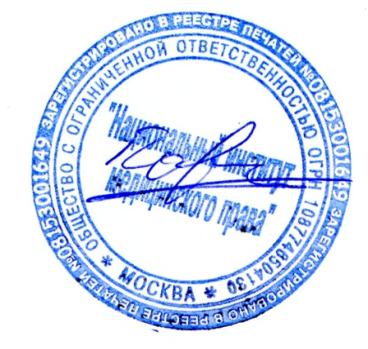
Семь тысяч шестьсот рублей 00 копеек. НДС не облагается.

Генеральный директор Ю.В. Павлова

